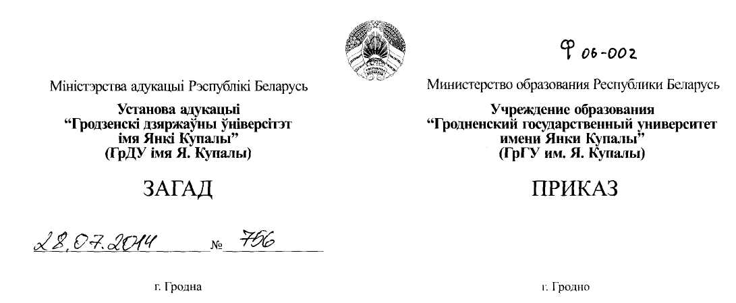
Об утверждении прейскуранта цены на оформление документов при восстановлении и переводе обучающихся
В соответствии с Ценовой политикой университета
ПРИКАЗЫВАЮ:
1. Утвердить с 01.08.2014 прейскурант цены №359 на оформление документов при восстановлении и переводе обучающихся (прилагается).
2. Признать утратившим силу приказ ректора университета от 14.08.2013
№ 806 «Об утверждении стоимости оформления документов при восстановлении и переводе обучающихся».

